塔器拆装实训装置

一、系统配置：
（一）泡罩塔配置
1、泡罩塔塔径不大于500mm，总高不超过3500mm，共分3-4个塔节，支耳式安装，防腐按JB/T4711-2003处理。
2、泡罩塔盘直径约490mm，安装标准φ50圆泡罩，采用等腰三角形排列，共7个，溢流堰采用锯齿形式设计，高度50mm。塔盘上设计有进口堰。进气口，排气口，进料及出料口均采用相关标准化设计。
3、泡罩塔内件及配件均采用标准化内件及配件，并采用可拆式安装，方便教学。整个塔的结构形式和结构参数均按化工生产中常见结构形式和结构参数设计，符合工厂化教学要求。
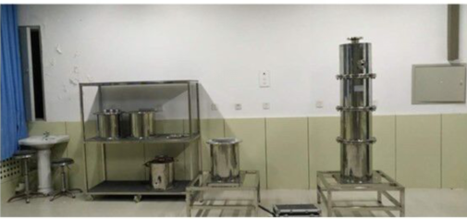
（二）技术参数
1、丝网除沫器，304/Q235，X500-100 SP 304/Q235；1个。
2、防涡器，Q235B，长×高：约100mm×50mm，十字型；1个。
3、人孔，Q235B，RF 200-1.6；1个。
4、手孔，Q235B，RF 150-1.6；1个。
5、组合视镜，Q235B，IPN 1.6，DN 80A；1个。
6、泡罩塔盘，Q235B，φ490x4，共7个泡罩，泡罩规格：标准φ50圆泡罩，材质304不锈钢；3个。
7、支持圈，Q235B，φ496x厚6；4个。
8、封头，Q235B，φ500x5；2个。
9、圆管，Q235B，内径500，厚5；4M。
10、方铁管，Q235B，约100x50x5mm；6.5M。
11、法兰，Q235B，约DN500x1.6；6片。
12、法兰，Q235B，约DN80x1.6；4片。
13、法兰，Q235B，约DN25x1.6；6片。
14、工具，全套拆装工具，2套。
15、接管，螺栓等，Q235B，与相应规格法兰配套；3套。

（三） 浮阀塔配置
1、浮阀塔塔径不大于500mm，总高不超过3500mm，共分3-4个塔节，支耳式安装，防腐按JB/T4711-2003处理。
2、进气口，排气口，进料及出料口均采用相关标准化设计。浮阀塔内件及配件均采用标准化内件及配件，并采用可拆式安装，方便教学。整个塔的结构形式和结构参数均按化工生产中常见结构形式和结构参数设计，符合工厂化教学要求。
3、浮阀塔盘直径约490mm，安装F1型浮阀，浮阀采用等腰三角形排列，最小开度2.5最大开度8.5，共7个，溢流堰采用锯齿形式设计，高度约50mm。塔盘上设计有进口堰。
（四）提供舌形塔模块
1、带有固定式舌片，舌片张角20°，尺寸50*50，5-7块，采用等腰三角形排列，溢流堰采用锯齿形式设计，高度50mm。塔盘上设计有进口堰。
2、进气口，排气口，进料及出料口均采用相关标准化设计。舌形塔内件及配件均采用标准化内件及配件，并采用可拆式安装，方便教学。整个塔的结构形式和结构参数均按化工生产中常见结构形式和结构参数设计，符合工厂化教学要求。
3、配备必需的拆装辅助装置，自动升降移动设施（手动/电动葫芦）。
4、配套实验教材、设备运行报告、学生实验报告范本各一份。

